律师执业许可申请流程指引

**网上申请流程**

（一）打开鞍山政务服务网页面（http://spj.anshan.gov.cn），选择“统一事项服务”。



（二）选择“个人办事”后，进入“市司法局”服务事项页面。

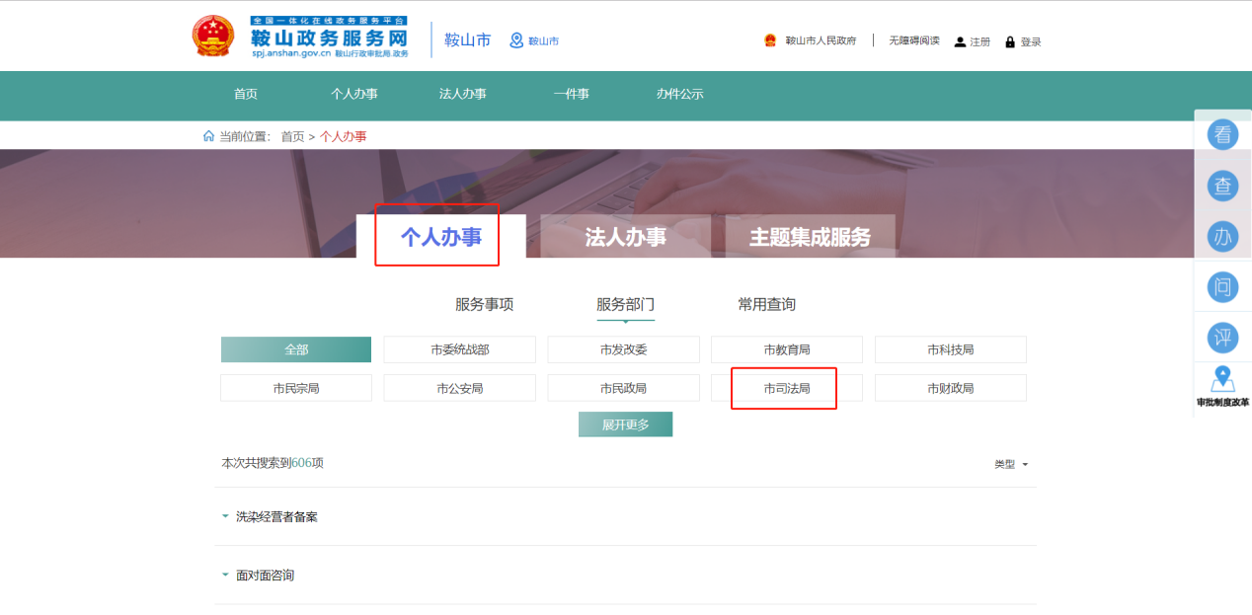

（三）选择“律师执业、变更、注销许可”中的“律师执业许可”。

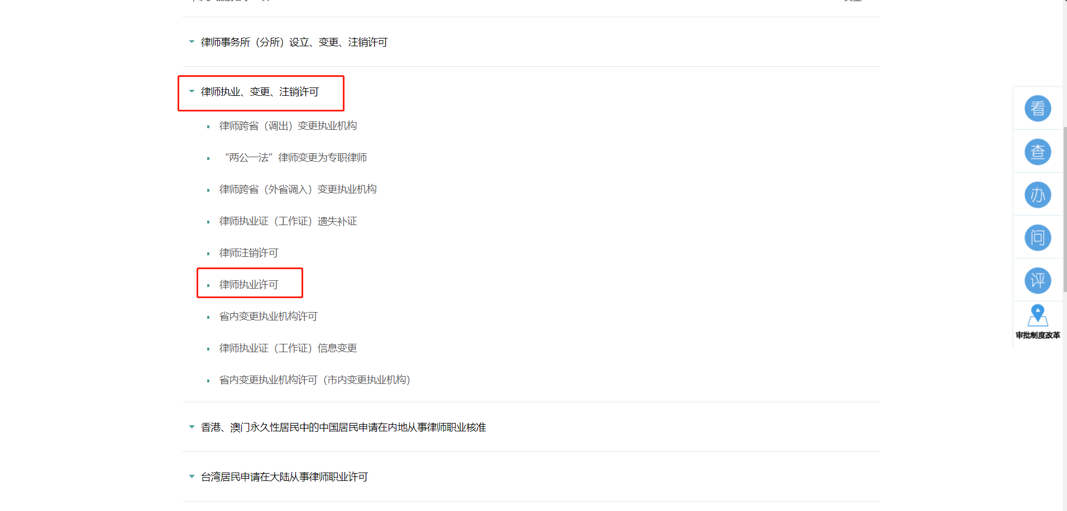

（四）点击“申报”，进入办理页面后，根据实际需要选按照提示步骤，完成资料填写和材料上传进行办理。

